KATEGÓRIA PRÉMIU

- Prémiu Conselho de Imprensa
Prémiu ne’e oferese ba meiu komunikasaun sosiál ne’ebé mak trata ho di’ak-liu direitu báziku (bem-estar) traballadór jornalista sira nian(2023). Respeita iha prinsipiu kode étika, konsistensia iha ninia rubrika no asegura sira nia independensia no kredibilidade produsaun iha públiku. Ba mídia hotu, (Rádiu, Televizaun, Online no Imprime)

- Prémiu Adelino Gomes
Prémiu ne’e oferese ba Reportajen Jornalístika ho lian Português di’ak-liu (2023). Ba mídia hotu, (Rádiu, Televizaun, Online no Imprime).

- Prémiu Francisco Borja da Costa
Prémiu ida ne’e fó ba Reportajen Jornalístiku ba Asuntu Sosiál (inklui feto, labarik no difisiente) di’ak-liu ba kategoria mídia eskrita Jornál no Online (2023).

- Prémiu Greg Shackleton
Prémiu ne’e fó ba Reportajen Jornalístiku ba Asuntu Sosiál (inklui feto, labarik no difisiente) di’ak-liu ba kategoria mídia Eletrónika Rádiu no Televizaun (2023).

- Prémiu Bernardino Guterres
Prémiu ne’e fó ba Foto Jornalístiku di’ak-liu (2023)

KRITÉRIA APLIKASAUN PRÉMIU
- Timoroan no nu’udar jornalista ativu.
- Aprezenta kopía kartaun identidade (ID) mídia nian no karteira profisionál ne’ebé válidu. (Jornalista ne’ebé rejistradu no sei tuir estájiu karteira profisionál bele aprezenta kartaun estájiu nian).
- Submete obra jornalístiku tuir kategoria prémiu mak define ona.
- Obra ka produtu jornalístiku publika ona iha órgaun no meiu komunikasaun sosiál ne’ebé rejistu iha CI.
- Submisaun obra jornalístiku tenke ho formatu ne’ebé painél bele asesu.
- So obra jornalístiku ho kualidade as (hakerek, imajen no lian) mak sei hetan konsiderasaun.
- Obra jornalístiku ne’ebé publika iha tinan 2023 hamutuk ho nia orijinalidade.
- Aplikasaun la-elijevel ba jornalista ne’ebé hetan ona prémiu dala-rua tutuir malu ba obra ka kategoria hanesan

Hahú hatama dokumentu iha
Loron : 24 Abríl to’o 31 Agostu 2024
Fatin: Edifisiu Conselho de Imprensa, Bispo de Medeiros Quintal Boot
Nú Tlf: 73553013, 73553014, 73553015
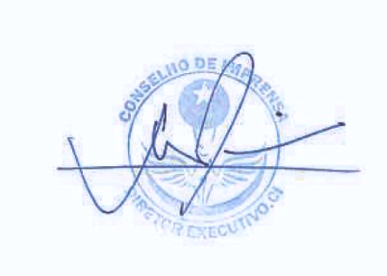
Informasaun detallu bele haree ka asesu iha sítiu eletróniku ofisiál Conselho de Imprensa nian Sítiu: www.conselhoimprensa.tl Facebook: Conselho de Imprensa de Timor-Leste
Dili, 23 Abríl 2024

Antonio Dias
Diretór Ezekutivu-CI

